Mohs

Nom: Mohs

Nom complet: Friedrich Mohs

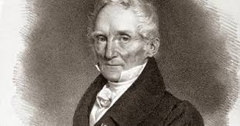

Nationalité: Prussienne

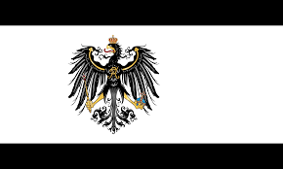

Péripde de temps: né en 1773 mort en 1839

Découverte: La chirurgie micrographique

